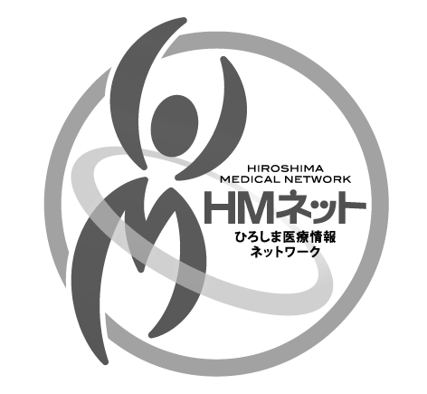
ひろしま医療情報ネットワーク（社団法人 広島県医師会）
文書管理番号（ＨＭ方－001）
個人情報の取り扱いについて

§HMネット個人情報保護方針（プライバシーポリシー）

HMネットではご利用いただく皆様により良い医療を受けていただくため、個人情報のご提供をいただいております。皆様よりご提供いただく個人情報は、心身の状況にふれるものであり、プライバシーの保護等において特段の配慮がなされなければなりません。HMネットでは個人情報の適切な保護と管理のため、本方針を定め確実な運用に努めます。

- HMネットでは、「広島県個人情報保護条例」に基づき、保有する個人情報を適切に保護、管理し、皆様により良い医療を提供する目的以外で使用することはいたしません。
- HMネットでは、必要かつ適切なセキュリティ対策を講じることにより、取扱う個人情報の漏えい、滅失、き損の防止及び是正に努めます。
- HMネットでは、個人情報の取扱い及び管理方法に関する皆様からの苦情やお問い合わせに対し誠意を持って対応いたします。

§HMネットにおける個人情報の取り扱いについて

- 個人情報の利用目的
HMネットに参加している施設の医療従事者が皆様の診療情報を共有し、安心・安全な医療と福祉を効率的に提供することを目的として、皆様の個人情報を利用します。
- 個人情報の取得範囲
HMネットは、同意書のご提出を前提として、皆様の氏名・性別・住所などの他、診療・看護及び皆様の医療に係る範囲において個人情報を取得します。
- 個人情報の第三者への提供
あらかじめご本人の同意をいただくことなく、ＨＭネット参加施設以外の者に皆様の個人情報を提供することはいたしません。ただし、人命や人権を保護するために緊急を要する場合、または司法機関・警察などの公共機関による法令に基づく要請に協力する場合、その他法令に従う場合には、皆様にお断りすることなく情報を開示することがあります。
- 個人情報の管理について
HMネットでは、ご提供いただいた個人情報を紛失、き損することのないよう厳重なデータ管理を実施します。またユーザーID、パスワードを取得した医療従事者のみアクセス可能な環境下に保管し、第三者に漏えい、または外部から改変されることのないよう、厳重なセキュリティ管理を実施します。
- 個人情報の訂正・追加・利用停止・削除請求への対応
皆様の個人情報について、訂正・追加・利用停止・削除などを希望される場合には、ＨＭネットの規定に従い誠実に対応させて頂きます。その際ご本人であることを確認するための書類をご提示いただくことがあります。

